**Célébrer Pâques**

|  |  |
| --- | --- |
| **Période** | La semaine qui suit le week-end de Pâques (si possible le matin du mardi pour faire écho à la fête que viennent de vivre les chrétiens)  👉 En France, les établissements qui souhaitent marquer la fête de Pâques peuvent s’inspirer de cette proposition pour vivre la célébration au retour de leurs vacances. |
| **Lieu** | A l’église ou dans une grande salle de l’école, en privilégiant une célébration pour l’école |
| **Visées** | * Célébrer **Jésus « passeur de Vie »** parce qu’avec Jésus nous sommes invités à être des **« passeurs de Vie »** * Repérer qu’en étant **« passeur de Vie »**, pour le chrétien, c’est la Vie de Jésus ressuscité qui passe |
| **Prévoir** | **Le visuel du début de célébration :**   * La toile de chacune des classes ou la toile de l’école * La palette de peintre sur laquelle se trouvent les photos du * *D:\P1160110.JPG*Le mot VIE, chacune des lettres est fixée sur un support vertical * Le livre de la Parole * Un cierge de bonne taille ou le cierge pascal si la célébration se passe à l’église. Il est allumé avant le début de la célébration. * Les relais de chaque classe   **Pour le déploiement au cours de la célébration :**   * **D:\photos retrecies\P1110093-e.jpg**La carte complétée par chacune des classes (Un élève est désigné pour l’apporter) * De quoi fixer les lettres du mot VIE à coller sur la toile * Les moyens techniques pour les chants :   + 🎜 « Touches de couleurs »   + 🎜 « Je suis la vie » (Jean Humenry) – Références en annexe   + Choisir un « Alléluia ! »   **Pour la fin de la célébration :**   * Une corbeille par classe avec autant de cartes « souvenir » que d’élèves : (annexe) |

**La célébration**

1

|  |  |
| --- | --- |
| Temps de l'accueil | |
| Animateur de chants | Pendant l’installation des enfants, chant 🎜 le refrain « Touches de couleurs » |
| Animateur | Mot d’accueil :  *« Bonjour à tous, nous sommes ensemble aujourd'hui pour célébrer la Vie, Vie que nous avons davantage pris le temps de repérer, d'apprécier tout au long du Carême.*  *Bien des personnes, par leur bienveillance, leur confiance, leur fraternité sont* **« passeurs de vie »** *pour nous et nous invitent à notre tour à être des* **« passeurs de vie »** *par nos gestes et nos paroles.*  *Jésus en prenant l’initiative de la rencontre avec la Samaritaine a été* **« passeur de Vie »** *pour elle. Grâce à son écoute, sa bienveillance… Jésus lui a permis de devenir* **« passeur de Vie »** *pour les gens de son village. »* |
| Président de célébration  Animateur de chants | *« Mes amis, ce matin de Pâques une femme, Marie de Magdala, pleure la mort de Jésus. Pourtant quelque chose d’incroyable s’est produit. Ecoutons la Parole de Dieu… »*  Acclamation 🎜 « Alléluia ! » |
| Temps de la Parole | |
| **🕮** Évangile de Jésus Christ selon saint Jean (20, 1. 11-18 – La Bible Parole de Vie)  Le dimanche matin, très tôt, Marie de Magdala part vers la tombe où a été déposé Jésus. Il fait encore nuit. Il y avait une grosse pierre à l'entrée et Marie voit qu'on l'a enlevée. […]  Marie est restée dehors, près de la tombe, et elle pleure. En pleurant, elle se penche vers la tombe, elle voit deux anges habillés avec des vêtements blancs. Ils sont assis à l'endroit où on avait mis le corps de Jésus, l'un à la place de la tête, et l'autre à la place des pieds. Les anges demandent à Marie : « Pourquoi est-ce que tu pleures ? »  Elle leur répond : « On a enlevé mon Seigneur, et je ne sais pas où on l'a mis. »  En disant cela, elle se retourne et elle voit Jésus qui est là. Mais elle ne sait pas que c'est Jésus.  Jésus lui demande : « Pourquoi est-ce que tu pleures ? Qui cherches-tu ? » Marie croit que c'est le jardinier. Alors elle lui dit : « Si c'est toi qui as emporté le corps de Jésus, dis-moi où tu l'as mis, et j'irai le prendre. » Jésus lui dit : « Marie ! » Elle le reconnaît et lui dit en hébreu : « Rabbouni ! » Cela veut dire : Maître.  Jésus lui dit : « Ne me retiens pas ! En effet, je ne suis pas encore monté vers le Père. Mais va trouver mes frères et dis-leur de ma part : “Je monte vers mon Père. Il est aussi votre Père. Je monte vers mon Dieu. Il est aussi votre Dieu.” »  Alors Marie de Magdala va annoncer aux disciples : « J'ai vu le Seigneur. » Et elle leur raconte ce qu'il a dit. | |
| Animateur de chants | Acclamation 🎜 « Alléluia ! »  🎜 CD « Touches de couleurs » piste 5 Pâques aux couleurs de la vie couplet 2 |
| Président de célébration | *« En appelant Marie de Magdala par son prénom, Jésus fait passer en elle sa vie de ressuscité. Comme pour la Samaritaine, le cœur de Marie de Magdala est rempli de confiance et de gratitude. Elle devient à son tour* **« passeur de Vie »** *en allant dire à ses amis : "J'ai vu le Seigneur". »* |
| Temps de la prière | |
| Président de célébration | *« Nous aussi, remplis de gratitude et de confiance, nous allons adresser nos mercis au Seigneur pour les personnes* **« passeurs de vie »** *pour nous dont les noms sont notés sur les cartes .*  *Je vous invite à venir les déposer sur la palette de peintre. »* |
| Un adulte | Il aide à la mise en place des cartes sur la palette. |
| Animateur de chants | Pendant la mise en place des cartes :  🎜 Le refrain du chant  « Je suis la vie » |
| Président de célébration | *« Ensemble, nous poursuivons notre prière… »* |
| Un adulte colle les lettres sur la toile  Deux enfants lecteurs  ➀ - ②  Animateur de chants | D:\photos retrecies\P1110091-e.jpg  Durant ce temps de prière, chaque lettre du mot « VIE » trouvera sa place sur la toile en le croisant verticalement avec le mot « PAIX », la lettre « I » étant commune aux deux mots*.*  2  C:\Users\acleenewerck.ASDEC\Google Drive\ANNE TRAVAIL\Pâques 2017\matériel\VIE\V.jpgPrière à deux voix :  ➀ *Seigneur, être passeur de vie c’est …*  ② *… Oser se mettre en route pour te chercher.*  C:\Users\acleenewerck.ASDEC\Google Drive\ANNE TRAVAIL\Pâques 2017\matériel\VIE\i.jpgRefrain :🎜 « Touches de couleurs  » et pose de la lettre « V » sur la toile  ➀ *Seigneur, être passeur de vie c’est …*  ② *… Oser voir un frère, une sœur, un ami dans tous ceux que je rencontre.*  Refrain :🎜 «Touches de couleurs » et pose de la lettre « I » qui couvre le « I » du mot Paix  C:\Users\acleenewerck.ASDEC\Google Drive\ANNE TRAVAIL\Pâques 2017\matériel\VIE\e.jpg➀ *Seigneur, être passeur de vie c’est …*  ② *… Oser les gestes de partage, de bienveillance…* (nommer ici l’action de solidarité)  Refrain :🎜 «Touches de couleurs » et pose de la lettre « E »  ➀ *Seigneur, être passeur de vie c’est …*  ② *… Se laisser traverser par ta Vie de Ressuscité pour porter aux autres ta Bonne Nouvelle qui remplit notre cœur de ta paix.*  *Et pour tout cela, nous te disons merci !*  Refrain : 🎜 « Je suis la vie »  On crie : « Vive la Vie » en faisant le geste de lever les bras. |
| Temps de l'envoi | |
| Président de célébration | En s’adressant à tous…  *« Les enfants, c’est Pâques. Jésus ressuscité «***passeur de Vie »** *nous invite à partager l’amour de Dieu. Comme pour la Samaritaine, comme pour Marie de Magdala, que nos vies soient guidées par l’amour de Jésus ressuscité. Seigneur, bénis chacun d’entre nous : au nom du Père, et du Fils, et du Saint Esprit, Amen ! »* |
| Animateur | *Chacun va recevoir à présent une carte souvenir sur laquelle il est écrit : « Pâques aux couleurs de la Vie avec Jésus ressuscité ! Il nous invite chaque jour, à être à notre tour, passeurs de vie ! »* |
| Animateur de chants | 🎜 « Je suis la vie » |

**Au retour de la célébration…**

En arrivant dans la classe, tous sont invités à signer au dos de la carte souvenir (annexe) : relire ensemble ce qui y est noté et inviter à se rappeler du message pour qu’il soit présent dans notre cœur.

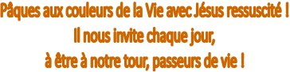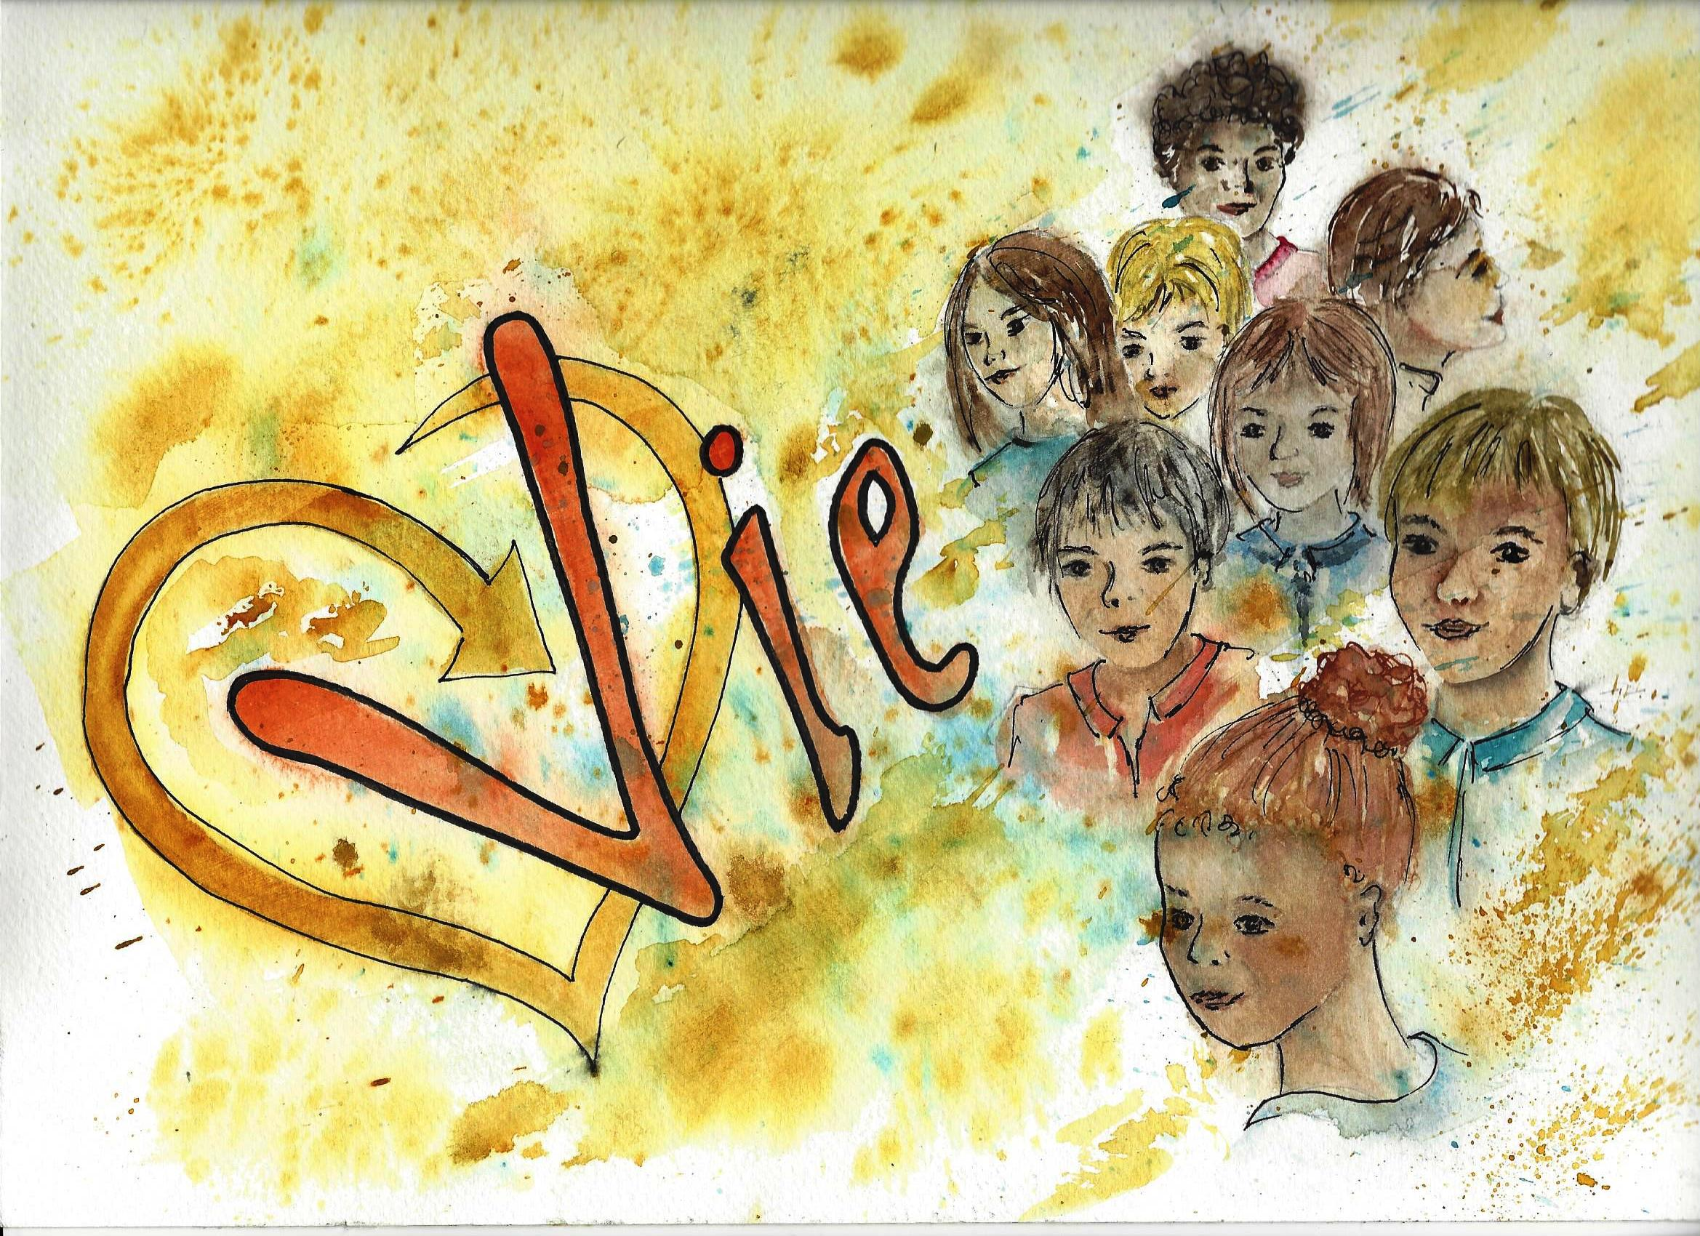Selon les possibilités, on peut adapter la proposition en réalisant une seule carte souvenir grand format pour la classe.

**Pâques aux couleurs de la Vie avec Jésus ressuscité !**

**Il nous invite chaque jour,**

**à être à notre tour, passeurs de vie !**

3